Festival de Medio Otoño 2015

The Peninsula Hong Kong y The Peninsula Shanghai
Ver comunicados de prensa para más detalles.

The Peninsula Tokyo
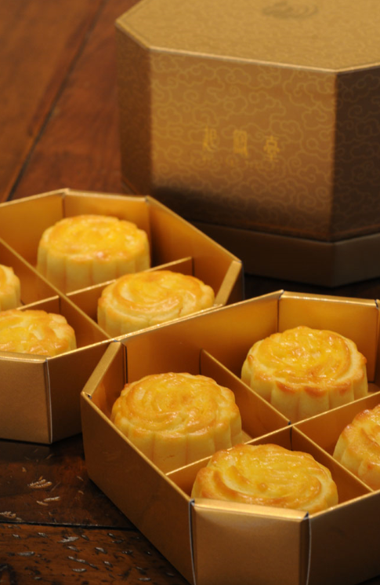

Siguiendo la misma receta de la firma de mooncakes Spring Moon, los tradicionales de flan de huevo están disponibles para su compra en The Peninsula Boutique & Café a un precio de 3,800 yenes japoneses por caja (8 mooncakes) desde el 1 al 30 de septiembre de 2015. Los mooncakes no pueden ser ordenados a través de su sitio web.

The Peninsula Bangkok

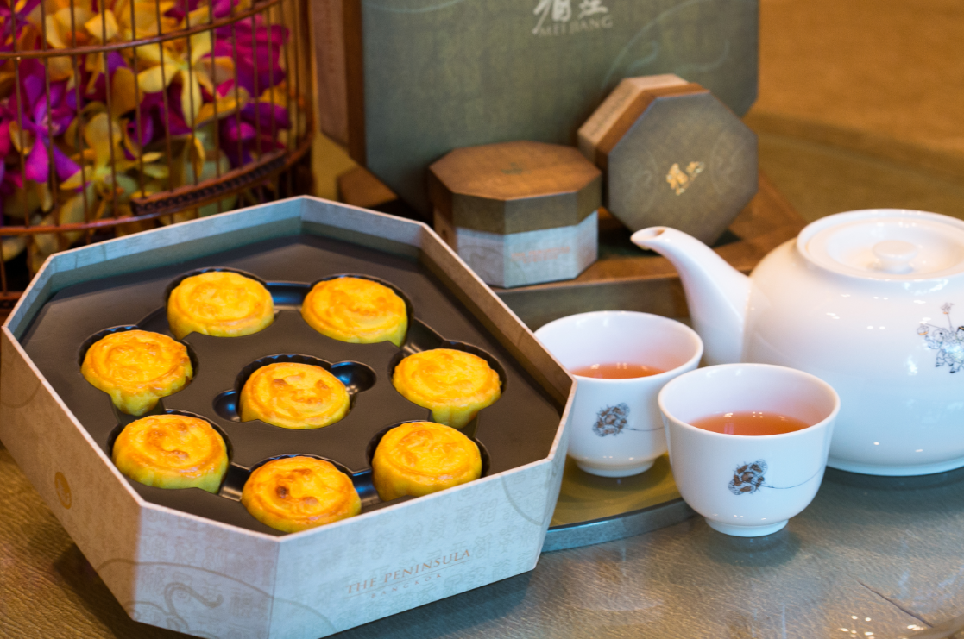

Los mooncakes de flan de huevo de The Peninsula Bangkok estarán disponibles para su venta en la Peninsula Boutique del hotel del 12 de agosto al 27 de septiembre de 2015. Una caja de ocho piezas tiene un precio de 650 bahts tailandeses netos y la caja de edición limitada de una pieza de 180 baths tailandeses netos. Los mooncakes también están disponibles en las tiendas pop-up de Peninsula en la planta baja de Siam Paragons y los centros comerciales The Emquartier del 9 al 27 de septiembre de 2015.

Para hacer la celebración de este año aún más especial y significativa, un número de sets de edición limitada con mooncakes con figura de elefantes, diseñados por el artista con sede en Hong Kong, Kitipong Tamnonsri, serán presentados en una caja de nuestros populares ocho mooncakes de flan de huevo para recolectar fondos en apoyo al bienestar de los elefantes. Las ventas de esta edición limitada serán donadas a The Asian Elephant Foundation.

# # #

The Peninsula New York

Con una larga historia que se remonta a 1866 como la primera marca china de hospedaje de lujo, The Peninsula Hotels también celebra su tradicional festival chino de Medio Otoño (Mid-Autumn Festival) a través del continente en Estados Unidos. Siguiendo la receta Spring Moon, los mini mooncakes de flan de huevo estarán disponibles desde el 15 de septiembre hasta antes del festival a 88 dólares por caja (8 mooncakes). Solo producto limitado en existencia está disponible.

The Peninsula Paris

Nuestro más nuevo hotel, The Peninsula Paris, también ofrece los mooncakes hechos a mano. Con un precio de 38 euros por caja (8 piezas), los mini mooncakes de flan de huevo que siguen la misma receta que el Spring Moon pueden ser ordenados por telefono en LiLi desde el 1 al 27 de septiembre, que estarán disponibles para la colección en el restaurante chino desde el 21 al 27 de septiembre. Los mooncakes también serán servidos para los clientes durante la cena entre el 21 y el 27 de septiembre (una pieza por invitado), con el objetivo de introducir los mooncakes y el Festival de Medio Otoño en el mercado francés.

CONTACTO
Sandy Machuca
Another Company
Of. 6392.1100 ext. 2408

